Hora Política Hoy Nº2058

Seguimos el camino de Jacinto Roldán
Escriben Ricardo Fierro y Germán Vidal

ÍNDICE
1. Jacinto Roldán ¡Hasta la victoria siempre!
2. Un mundo que va a la guerra.
3. Luchas y elecciones.
4. Somos el partido de Otto Vargas y de Jacinto Roldán.

Con el ejemplo del secretario general de nuestro PCR, avancemos en la más amplia unidad en las calles y en las urnas para derrotar la política de hambre, entrega y represión del gobierno de Milei y el acuerdo con el FMI.

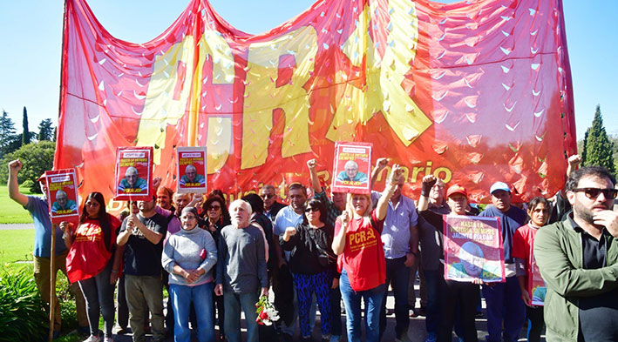

Despedida a Jacinto Roldán, secretario general del PCR

1. Jacinto Roldán ¡Hasta la victoria siempre!

El 30 de abril falleció nuestro querido camarada Jacinto Roldán, secretario general de nuestro Partido.
Con él, nuestra clase obrera y nuestro pueblo, así como las revolucionarias y revolucionarios del mundo entero, hemos perdido a un revolucionario cabal y a un gran marxista leninista maoísta.
Como planteamos en el homenaje de despedida que reflejamos en esta edición, reafirmamos que vamos a seguir el camino de Jacinto Roldán y de Otto Vargas, y multiplicar nuestra tarea para hacer posible la necesaria revolución de liberación nacional y social, a la que nuestro querido Jacinto dedicó hasta el último minuto de su vida.
En ese camino de profundizar la unidad multisectorial en las calles, fuimos impulsores y parte de la gran jornada de lucha del 30 de abril con las centrales obreras, en la que miles tomamos las calles en todo el país volviendo a plantear la necesidad de doblarle el brazo a esta política que sólo trae hambre, superexplotación, desocupación y entrega de la soberanía.
También en homenaje al Papa Francisco y para reivindicar los reclamos históricos de la clase obrera en el Primero de Mayo.
La marcha del 30, que en CABA desafió el dispositivo represivo de la policía, mostró el avance de los sectores populares que crecientemente enfrentan esta política.
Por eso, nosotros peleamos la unidad en las calles y en las urnas, poniendo el centro en las calles.
El gobierno se arrastra ante el gobierno de Estados Unidos, de los colonialistas ingleses y del gobierno fascista de Israel, y celebra el monumental aumento de la deuda externa que acordó con el FMI y que nos hunde aún más en la dependencia.
Estamos viendo cómo los yanquis se cobran el “préstamo” del Fondo con el reclamo del jefe del Comando Sur de una base naval en Tierra del Fuego.
Esto, junto a la afrenta de Milei a la causa de Malvinas, planteando la “autodeterminación” de los ocupantes, muestra la subordinación total a los intereses imperialistas de yanquis y británicos, que quieren avanzar en el control del Atlántico Sur y la Antártida en sus preparativos de guerra.
Enfrentamos a un gobierno estafador y mentiroso.
Milei y sus ministros mienten permanentemente, diciendo que “domaron” la inflación y que estamos mejor, cuando todos los días se cierran empresas, hay miles de despidos y suspensiones, suben los precios y cae el consumo, y en muchas barriadas populares crece el hambre, la inseguridad y el narcotráfico.

2. Un mundo que va a la guerra

Como planteó Jacinto Roldán en el último informe presentado ante el Comité Central del PCR, días antes de su fallecimiento, las medidas de Trump que aceleran la guerra comercial con las otras potencias, la invasión imperialista rusa a Ucrania, el genocidio del gobierno israelí sobre el pueblo palestino, así como el avance de los imperialistas chinos en su control sobre el Mar de la China, agudizan la disputa entre las grandes potencias y la contradicción entre los países imperialistas y los pueblos y países oprimidos.
A estos hechos se suma la escalada de enfrentamientos entre la India y Pakistán, dos potencias nucleares, y ya son más de 50 los conflictos armados en el planeta.
En una situación en la que en Argentina y en el mundo sectores de la derecha más recalcitrante han logrado avances y han metido ideas nefastas en sectores populares, se trata de ocultar que hay millones de trabajadores que luchan en los cinco continentes para que las clases dominantes no descarguen la crisis sobre sus espaldas y hay pueblos que enfrentan la opresión imperialista con las armas en la mano.
Tenemos que conocer, difundir e impulsar estas luchas y las sentimos como propias.

3. Luchas y elecciones

Como planteó Jacinto Roldán en su último Informe, ha corrido mucha agua bajo el puente desde la asunción de Milei, hace casi un año y medio.
El gobierno viene descargando un plan brutal de ajuste, entre y quita de derechos, y ahora, tras el acuerdo con el FMI, busca profundizarlo,
imponiendo un aumento de la edad jubilatoria, quitando derechos laborales y gremiales y ahogando los presupuestos de salud, educación y a las provincias.
Corta ancho Milei, y han crecido las luchas y la decisión de enfrentar esta política. Múltiples conflictos parciales, los paros generales y la pasada jornada del 30 de abril, muestran un estado de ánimo en las masas en el que crece la bronca, porque esta política agrava todos los males de la mayoría del pueblo, para que se llenen cada vez más los bolsillos los imperialistas, los grandes monopolios, los que están en la timba financiera y los grandes terratenientes.
En esta situación y condicionadas por las luchas, vamos a elecciones legislativas en varias provincias, en las cuales Milei busca apoyo a su política y nuestro PTP-PCR integra distintos frentes opuestos a la misma.
No contraponemos las calles con las urnas, peleamos en todos los frentes por la más amplia unidad, que nos permita avanzar en un camino para derrotar esta política y resolver las grandes emergencias populares.
Las luchas en curso también agravan las peleas entre sectores del bloque de clases dominantes que sostiene a este gobierno.
Se pelean por el reparto del saqueo, tanto de las empresas estatales como de nuestros recursos y del fruto del trabajo de millones.
Se pelean por los cargos en las listas, para seguir usando el Estado para su propio beneficio.
Es mentira que Milei quiere “destruir” el Estado.
Lo que quiere es entregar todo lo que pueda a sus jefes imperialistas y a sus socios locales.
En las campañas electorales, así como en los procesos de lucha que impulsamos, vamos con nuestro programa de cuatro puntos: Paritarias sin techo. No al acuerdo con el FMI. Impuesto a las grandes fortunas y alivio impositivo a la industria nacional. Obras públicas a favor de la producción nacional y la soberanía, como propuestas unitarias para profundizar la pelea por otra política y un gobierno que la lleve adelante.

4. Somos el Partido de Otto Vargas y de Jacinto Roldán

En medio de esta situación política, estamos desarrollando nuestro Mes de la Prensa revolucionaria.
Lo planteamos como una campaña de masas que nos permita avanzar en la acumulación de fuerzas en los centros de concentración obrera, campesina y popular, para el crecimiento del PCR y su JCR y avanzar en su funcionamiento y organización.
Es parte de la pelea por construir un Partido que pueda avanzar en la disputa por la dirección política de las masas obreras, campesinas y populares.
Un Partido que sientan suyo y en el que sean protagonistas, miles de compañeras y compañeros obreros, campesinos y de los sectores populares, como nos enseñaron Jacinto Roldán y Otto Vargas.
En la despedida a Jacinto el pasado 2 de mayo, reafirmamos que nuestro Partido, como decía Jacinto, no nació para ser “izquierda del sistema”.
Nuestra pelea nunca fue por ocupar cargos en el Estado, ha sido y es por ponernos a la cabeza de las luchas de la clase obrera y el pueblo por sus problemas más urgentes y que las masas, siendo protagonistas de esas luchas, avancen en reconocer sus verdaderos enemigos.
En medio de la tristeza por la pérdida de nuestro secretario general, decimos, como planteara Roldán en su último Informe, que vamos a trabajar sin descanso “para que al calor de esas luchas surja un frente único con todas las fuerzas populares, patrióticas y democráticas que pueda unir al pueblo en un camino revolucionario, y por construir un Partido y una Juventud capaces de ser vanguardia de ese proceso, que le permita a nuestro pueblo terminar con las lacras del latifundio y la dependencia del imperialismo”.
Porque somos el Partido de Otto Vargas y de Jacinto Roldán, levantamos bien en alto las banderas del marxismo-leninismo-maoísmo y del camino de la revolución de liberación nacional y social.
7/5/2025

https://pcr.org.ar
https://twitter.com/PCRargentina
https://www.facebook.com/PCR.Argentina
https://instagram.com/pcr.argentina?igshid=15tnpwynwgfj9

Prensa PCR: 221-4541236 / 011- 49514666 / 011- 49516236

